Leçon du 13/02/08 : mathématique : géométrie : les triangles.

Moments | Méthodes | Matières
Elaboration de la définition + mise en commun. | - Chaque élève est à sa place.  - L’institutrice demande aux élèves d’écrire dans leur cahier de brouillon la définition du triangle.  - Pendant ce temps, l’institutrice passe entre les bancs.  - L’institutrice demande à trois élèves de venir au TN afin d’écrire leur définition du triangle.  - Correction collective au TN.  - L’institutrice interroge un élève pour venir souligner les éléments communs que l’on retrouve dans chaque définition.  - A partir de cette démarche, nous allons établir une définition relative au triangle.  - L’institutrice demande aux élèves d’établir la définition du triangle. | → Les élèves sont à leur place et écoutent la consigne.  → Les élèves prennent leur cahier de brouillon et écrivent la définition du triangle.  → Trois élèves viennent au TN afin d’écrire leur définition du triangle.  → Un élève vient au TN afin de souligner les éléments communs de chaque définition.  → Les élèves écrivent la définition sur leur feuille.
Classement | - 5e : « Nous avons vu que les triangles avaient 3 côtés. Je vous ai ramené des triangles. »  - L’institutrice établie des groupes de 3 élèves.  - L’institutrice demande : « Vous allez me les classer selon leurs côtés. Vous pouvez utiliser votre latte. »  - 6e : « Vous allez devoir me classer les triangles et les tracer en fonction des angles et des côtés. Pour vous aider, je vous ai tracé un tableau que vous devez suivre. Mettez une croix lorsque le triangle est tracé. » | → Les élèves prennent leur latte afin de mesurer les côtés.  → Les élèves prennent leur matériel et réalisent l’exercice.
Correction de l’exercice 5e | - « Comment avez-vous classé ces triangles ? Combien de groupe ? »  - L’institutrice demande à un élève de venir faire ces trois groupes.  - « Etes-vous d’accord ? »  - Une fois les groupes faits, l’institutrice amène les élèves sur la piste pour trouver les noms.  - « Savez-vous comment nous appelons cet ensemble (triangles ayant 2 côtés égaux) ? »  - Si les élèves ne savent pas, on peut demander l’intervention d’un élève de 6e.  - « Comment appelle-t-on ce groupe de triangles (ayant tous ces côtés différents.) ?  - « Ce dernier groupe comment s’appelle-t-il ? (triangles ayant tous ces côtés égaux.)  - « Nous avons également vu que les triangles avaient 3 angles. Vous allez me classer ces 7 triangles mais en fonction de leurs angles. » | → « Nous les avons classé en 3 groupes. »  → Les élèves proposent leur correction si besoin.  → Des triangles isocèles.  → Des triangles scalènes.  → Des triangles équilatéraux.  → Les élèves réalisent seuls l’exercice.
Correction de l’exercice 6e | - « Nous allons corriger votre tableau. »  - En ce qui concerne les dessins, l’institutrice les reprendra afin de vérifier les tracés. | → Les élèves proposent leurs idées.
Correction du 2e exercice 5e | - « Comment avez-vous classé ces triangles ? Combien de groupe ? »  - L’institutrice demande à un élève de venir faire ces trois groupes.  - « Etes-vous d’accord ? »  - Une fois les groupes faits, l’institutrice amène les élèves sur la piste pour trouver les noms.  - « Savez-vous comment nous appelons cet ensemble (triangles ayant 1 angle droit) ? »  - Si les élèves ne savent pas, on peut demander l’intervention d’un élève de 6e.  - « Comment appelle-t-on ce groupe de triangles (ayant tous ces angles aigus) ?  - « Ce dernier groupe comment s’appelle-t-il ? (triangles ayant un angle obtus.) » | → « Nous avons classer ces triangles en 3 groupes. »  → « Triangles rectangles. »  → « Triangles acutangles. »  → « Triangles obtusangle. »
Synthèse | - « Nous allons compléter la synthèse. »  - Pendant ce temps, l’institutrice donne un exercice au 6e pour les occuper.  - L’institutrice distribue les feuilles.  - L’institutrice explique la consigne au 6e.  - L’institutrice fait lire la synthèse à un élève et complète avec eux.  - L’institutrice ramasse les feuilles de 6e afin de faire une correction individuelle. | → Les élèves reçoivent les feuilles.  → Les élèves complètent la synthèse.
Les hauteurs (découverte + explication) | - L’institutrice trace un triangle au T.N.  - L’institutrice demande à un élève de venir mettre les lettres a,b,c pour les sommets.  - L’institutrice demande à un autre élève de venir tracer une perpendiculaire à un des segments rejoignant un sommet. Exemple : segment [ac] passant par b  - « Quel est la base ? »  - « Quel est le sommet de ce segment ? »  - « Est-ce que quelqu’un sait comment on appelle la perpendiculaire que nous venons de tracer ? »  - « Qu’est ce qu’une hauteur ? »  - « Combien d’hauteur y a-t-il dans un triangle ? » | → Un élève vient mettre les lettres sur les sommets.  → Un élève vient tracer la perpendiculaire.  → « Le segment [ac]. »  → « Le sommet b. »  → C’est la hauteur.  → « La hauteur d’un triangle est la perpendicularité abaissée d’un sommet au côté opposé (base).  → « Il y a trois hauteurs. »
Exercices | - L’institutrice a dessiné divers triangles au TN. Les élèves les ont reproduit dans leur cahier de brouillon.  - L’institutrice demande à un élève de venir tracer une hauteur.  - L’institutrice fait la même démarche pour les autres hauteurs. | → Les élèves essayent de dessiner les hauteurs.
Exercices | - « Tracer les différentes hauteurs de ces triangles. »  - Correction individuelle. | → Les élèves tracent les différentes hauteurs.

Fiche signalétique
[Mathématique : les triangles]

Nom et Prénom :
Casteleyn Jessica
Dates et heures de la prestation :
Mercredi, 13 février 2008
Niveau de la classe :
6e /5e année
Discipline :
Mathématique
Sujet de la leçon :
Géométrie : les triangles
Prérequis :
Au début de la leçon, l’élève doit être capable de :
- utiliser la latte et le rapporteur à bon escient pour mesurer l’amplitude des angles et la longueur des côtés.
Objectifs opérationnels :
- Etant donné des triangles, l’élève sera capable de le définir.
- Etant donné les caractéristiques du triangle, l’élève sera capable de les classer en trois groupes selon les angles et les côtés.
- Etant donné un tableau à double entrée, l’élève sera capable de le compléter en fonction des caractéristiques du triangle.
Références aux socles de compétences :
2.1. Analyser et comprendre un message :
* revivre la situation et la raccorder à d’autres objets étudiés
* repérer la nature des informations dans un tableau
2.2. Résoudre, raisonner et argumenter :
* raccrocher la situation à des objets mathématiques connus
* agir et interagir sur des matériels divers
Compétences disciplinaires :
3.2.2. Reconnaître, comparer, construire, exprimer :
* reconnaître, comparer des figures, les différencier et les classer
* construire des figures avec du matériel varié
* connaître et énoncer les propriétés de côtés et d’angles utiles dans la construction des triangles
3.2.3. Dégager des régularités, des propriétés, les argumenter :
* relever des régularités dans des familles de figures planes et en tirer des propriétés
* comprendre et utiliser, dans leur contexte, les termes usuels propres à la géométrie
Références au programme :
* Page 247 → Case 1188
- Comparer les triangles.
* Page 253 → Case 1238
- Tracer des triangles.
* Page 253 → Case 1241
- Tracer les hauteurs des triangles
Matériel nécessaire :
- un jeu de 7 triangles dessinés dans du carton
- une latte, un rapporteur

Les triangles : synthèse

 | Les côtés sont tous de longueurs différentes. | Deux côtés sont de la même longueur. | Les trois côtés ont la même longueur.
Trois angles aigus

Un angle droit

Un angle obtus

La hauteur des triangles : synthèse

Définition :

…………………………………………………………………………………………………………………………………………………………………………………………………………………….

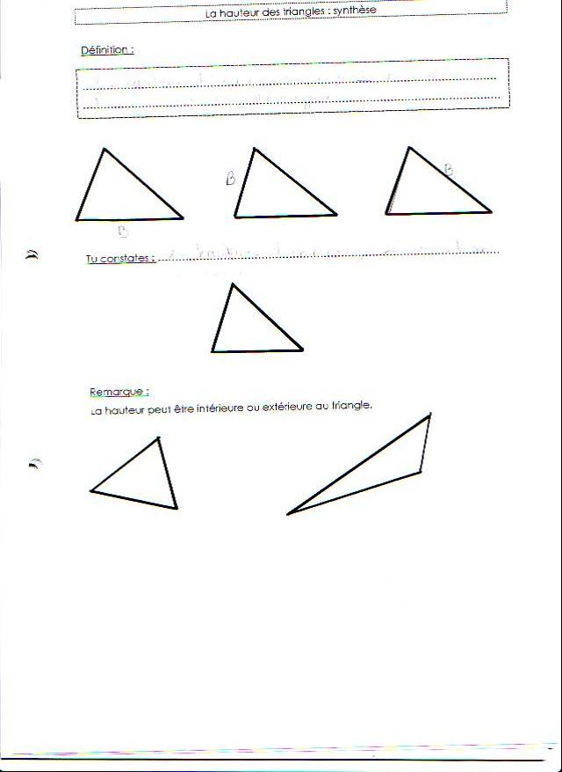

Tu constates : ………………………………………………………………………………………

Remarque :
La hauteur peut être intérieure ou extérieure au triangle.
La hauteur des triangles : synthèse

Trace la hauteur qui correspond à la base proposée.

